[ Bài Tập ] XÂY DỰNG BẢNG HƯỚNG DẪN
Prompt: “Hãy hướng dẫn cách chuẩn bị một workshop cho sinh viên năm nhất.”
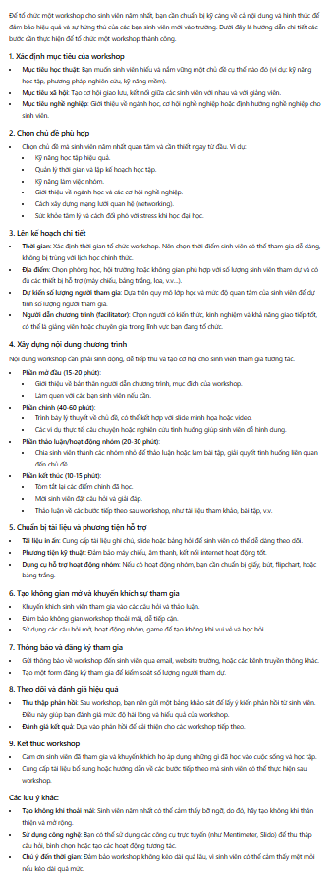

Prompt mới: “Bạn là chuyên gia tổ chức sự kiện có nhiều kinh nghiệm. Hãy hướng dẫn tôi cách chuẩn bị một workshop cho sinh viên năm nhất. Trình bày kết quả dưới định dạng Checklist từng bước. Hướng dẫn cần đi sâu vào: phân công chi tiết nhân sự, công cụ hỗ trợ, và cách đánh giá hiệu quả của workshop sau khi kết thúc.”
